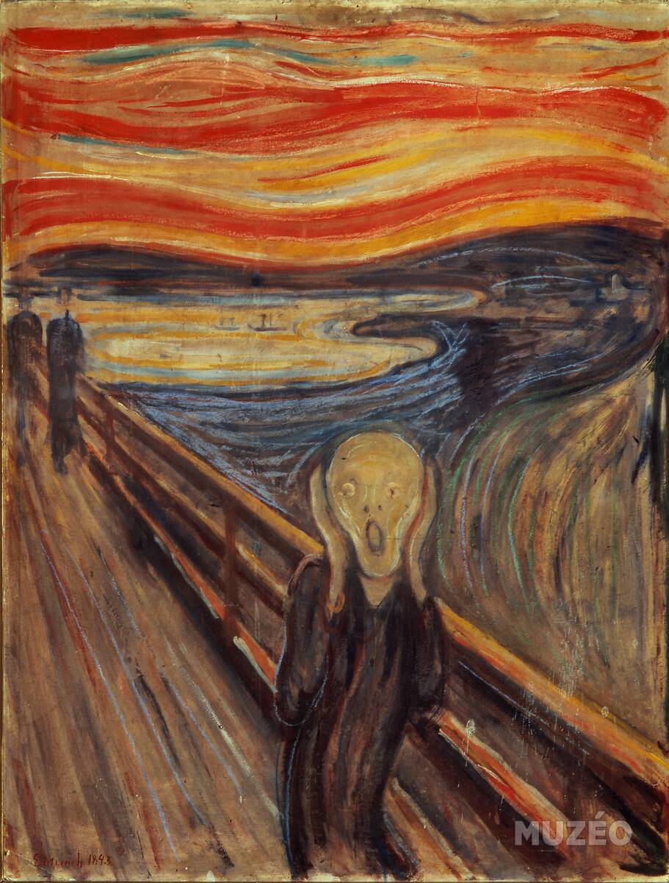
Le cri

Le Cri est une œuvre expressionniste de l'artiste norvégien Edvard Munch dont il existe cinq versions réalisées entre 1893 et 1917. Symbolisant l'homme moderne emporté par une crise d'angoisse existentielle, elle est considérée comme l'œuvre la plus importante de l'artiste.

